พระธรรมทูตสายต่างประเทศ รุ่นที่ 12
เริ่มโครงการอบรม วันที่ 1 มีนาคม พ.ศ.2549
สิ้นสุดโครงการ วันที่ 28 พฤษภาคม พ.ศ.2549
จำนวนพระธรรมทูตที่ผ่านการอบรมทั้งสิ้น 77 รูป
และต่อไปนี้ คือภาพและประวัติของพระธรรมทูตเหล่านั้น
หมายเหตุ ข้อมูลนี้เป็นข้อมูลสำหรับพระภิกษุที่ผ่านการอบรมในโครงการอบรมพระธรรมทูตสายต่างประเทศ ซึ่งบันทึกไว้ในวันที่ 1 มิถุนายน พ.ศ.2549 อันเป็นเพียงข้อมูลเบื้องต้นเท่านั้น

พระครูศรีชยาภรณ์  ฉายา สุจิตฺโต  นามสกุล สาครพีรกุล  อายุ 54 พรรษา 34  วิทยฐานะ ป.ธ.6 น.ธ.เอก  สังกัดวัดเมืองไทย  วัดโตนด  ต.ข้าวเม่า  อ.อุทัย  จ.พระนครศรีอยุธยา 13210 | 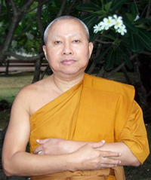
พระครูสังฆรักษ์จี๊ด จารุธมฺโม  นามสกุล ลือบางใหญ่  อายุ 52 พรรษา 26  วิทยฐานะ น.ธ.เอก ม.6  สังกัดวัดเมืองไทย  วัดท่าพระ  แขวงท่าพระ  เขตบางกอกใหญ่  กรุงเทพฯ 10600  สังกัดวัดเมืองนอก  วัดธรรมคุณาราม  ถนนชางฮี  สิงคโปร์ | 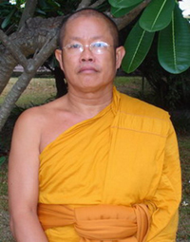
พระมหาทองคูณ อมโร  นามสกุล ดวงใจ  อายุ 43 พรรษา 22  วิทยฐานะ ป.ธ.7 M.A.  สังกัดวัดเมืองไทย  วัดพระงาม  ต.พระปฐมเจดีย์  อ.เมือง  จ.นครปฐม 72000 | 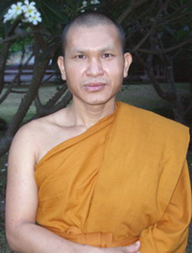
พระมหาหนูชิต ขนฺติโก  นามสกุล เรืองเสนา  อายุ 43 พรรษา 22  วิทยฐานะ ป.ธ.7 พธ.บ.  สังกัดวัดเมืองไทย  วัดบางบำหรุ  แขวงบางบำหรุ  เขตบางกอกน้อย  กรุงเทพฯ 10700  สังกัดวัดเมืองนอก  วัดพุทธโอเรกอน  รัฐโอเรกอน  สหรัฐอเมริกา | 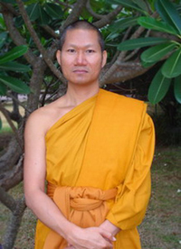
พระมหาทองสมุทร ธมฺมาทโร  นามสกุล วรสาร  อายุ 41 พรรษา 21  วิทยฐานะ น.ธ.เอก ป.ธ.6  พธ.บ. ปว.ค.  สังกัดวัดเมืองไทย  วัดเสมียนนารี  แขวงลาดยาว  เขตจตุจักร  กรุงเทพฯ 10900  สังกัดวัดเมืองนอก  วัดมงคลรัตนาราม  เมืองเบิร์กเลย์  รัฐแคลิฟอร์เนีย สหรัฐอเมริกา | 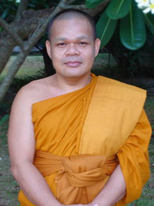
พระมณเฑียร ถิรจิตฺโต  นามสกุล สังข์เงิน  อายุ 41 พรรษา 21  วิทยฐานะ น.ธ.เอก ค.บ. กศ.ม.  สังกัดวัดเมืองไทย  วัดพรหมจริยาวาส  ต.ปากน้ำโพ  อ.เมือง  จ. นครสวรรค์ 60000  สังกัดวัดเมืองนอก  วัดสามัคคีธรรมาราม  เมืองลองบีช  รัฐแคลิฟอร์เนีย สหรัฐอเมริกา | 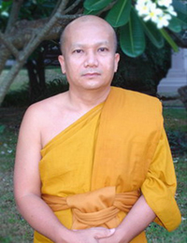
พระประหยัด วุธปญฺโญ  นามสกุล สุวรรณชาตรี  อายุ 45 พรรษา 21  วิทยฐานะ น.ธ.เอก M.A.  สังกัดวัดเมืองไทย  วัดสระเรียง  ต.ในเมือง  อ.เมือง  จ.นครศรีธรรมราช 80000 | 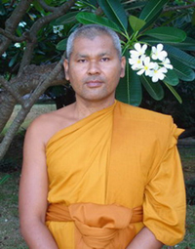
พระมหาลือชัย  นามสกุล ชุตินฺธโร  อายุ 45 พรรษา 21  วิทยฐานะ น.ธ.เอก ป.ธ.3 พธ.บ.  สังกัดวัดเมืองไทย  วัดเทวีวรญาติ  แขวงเทพศิรินทร์  เขตป้อมปราบฯ  กรุงเทพฯ 10100  สังกัดวัดเมืองนอก  วัดวชิรธรรมปทีป  นครนิวยอร์ค สหรัฐอเมริกา | 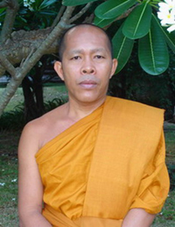
พระชัชฐากร อาริโย  นามสกุล กันสุนา  อายุ 41 พรรษา 20  วิทยฐานะ น.ธ.เอก พธ.บ. ศศ.ม.  สังกัดวัดเมืองไทย  วัดมหาธาตุยุวราชรังสฤษฏิ์ คณะ 1  แขวงบรมมหาราชวัง  เขตพระนคร  กรุงเทพฯ 10200  สังกัดวัดเมืองนอก  วัดไทยแฟร้งค์เฟิร์ต เยอรมันนี  สถานภาพปัจจุบัน :  เจ้าอาวาสวัดเทพวงศาราม  เมืองเนิร์นแบร์ก ประเทศเยอรมนี | 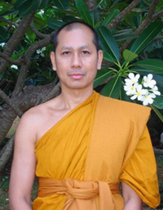
พระมหาปิ่น โอทาตวณฺโณ
นามสกุล อินขาว
อายุ 41 พรรษา 19
วิทยฐานะ น.ธ.เอก ป.ธ.3 พธ.บ.
สังกัดวัดเมืองไทย
วัดอรุณราชวราราม
แขวงวัดอรุณ
เขตบางกอกใหญ่
กรุงเทพฯ 10600
พระสมุห์ณัฐิวุฒิ ปภากโร  นามสกุล กุศลจิตร  อายุ 38 พรรษา 17  วิทยฐานะ น.ธ.เอก ม.6  สังกัดวัดเมืองไทย  วัดอัมพวัน  แขวงถนนนครไชยศรี  เขตดุสิต  กรุงเทพฯ 10300  สังกัดวัดเมืองนอก  วัดพระศรีรัตนาราม  เมืองฟลอริสสันท์  รัฐมิสซูรี สหรัฐอเมริกา | 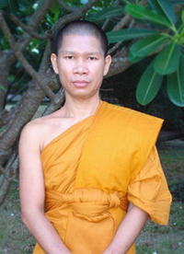
พระมหาจำลอง สุเมธโส  นามสกุล บุญปลูก  อายุ 39 พรรษา 17  วิทยฐานะ น.ธ.เอก ป.ธ.3  พธ.บ. M.A.  สังกัดวัดเมืองไทย  วัดอมรทายิการาม  แขวงบ้านช่างหล่อ  เขตบางกอกน้อย  กรุงเทพ 10700  สังกัดวัดเมืองนอก  วัดไทยลุมพินี ประเทศเนปาล | 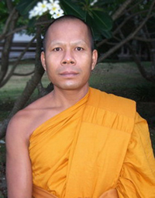
พระมหาสัณหวัช สุภทฺโท  นามสกุล ขวัญสูนู  อายุ 41 พรรษา 17  วิทยฐานะ น.ธ.เอก ป.ธ.3  พธ.บ. กศ.ม.  สังกัดวัดเมืองไทย  วัดหนองตะมะ  ต.โพธิ์  อ.เมือง  จ.ศรีสะเกษ 33000 | 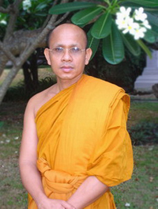
พระมหาสากล ปภสฺสโร  นามสกุล สุตะนนท์  อายุ 29 พรรษา 17  วิทยฐานะ น.ธ.เอก, ป.ธ.4, ป.วค.,พธ.บ.(ภาษาไทย)  สังกัดวัดเมืองไทย  วัดชัยฉิมพลี  แขวงบางแวก  เขตภาษีเจริญ  กรุงเทพ ฯ 10160  สังกัดวัดเมืองนอก  วัดไตรรัตน์  เมืองทูซอน  รัฐอริโซน่า สหรัฐอเมริกา | 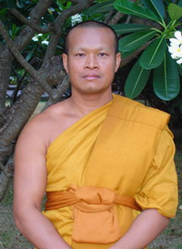
พระมหาชัชวาลย์ โชติปญฺโญ  นามสกุล แก้วกิ่ง  อายุ 36 พรรษา 15  วิทยฐานะ น.ธ.เอก ป.ธ.5  รบ.(มสธ.)  สังกัดวัดเมืองไทย  วัดเศวตฉัตรวรวิหาร  แขวงบางลำภูล่าง  เขตคลองสาน  กรุงเทพ ฯ 10600  สังกัดวัดเมืองนอก  วัดไทยสิริราชคฤห์  รัฐพิหาร อินเดีย | 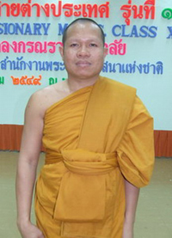
พระมหามนตรี คุตฺตธมฺโม  นามสกุล จันทรัตน์  อายุ 43 พรรษา 15  วิทยฐานะ น.ธ.เอก ป.ธ.4 พธ.บ.  สังกัดวัดเมืองไทย  วัดมะลิ  แขวงบางขุนศรี  เขตบางกอกน้อย  กรุงเทพฯ 10700  สังกัดวัดเมืองนอก  วัดไทยพุทธคยา  รัฐพิหาร ประเทศอินเดีย | 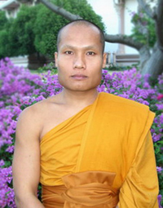
พระมหาจูม มหาลาโภ  นามสกุล อุทธา  อายุ 36 พรรษา 15  วิทยฐานะ  สังกัดวัดเมืองไทย  วัดราชวารินทร์  แขวงบุคคโล  เขตธนบุรี  กรุงเทพฯ 10600  สังกัดวัดเมืองนอก  วัดไทยพุทธคยา  รัฐพิหาร ประเทศอินเดีย | 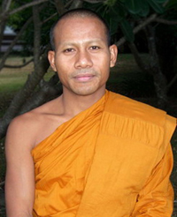
พระชาติ คุณกโร  นามสกุล พูลสวัสดิ์  อายุ 36 พรรษา 15  วิทยฐานะ น.ธ.เอก ค.บ. กศ.ม.  สังกัดวัดเมืองไทย  วัดพรหมจริยาวาส  ต.ปากน้ำโพ  อ.เมือง  จ. นครสวรรค์ 60000  สังกัดวัดเมืองนอก  วัดสามัคคีธรรมาราม  เมืองลองบีช  รัฐแคลิฟอร์เนีย สหรัฐอเมริกา | 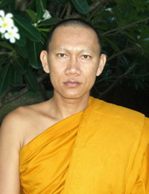
พระปลัดสมพร สีลโชโต  นามสกุล อาดำ  อายุ 45 พรรษา 15  วิทยฐานะ น.ธ.เอก  สังกัดวัดเมืองไทย  วัดพิกุลทอง  ต.พิกุลทอง  อ.เมือง  จ.ราชบุรี 70000  สังกัดวัดเมืองนอก  วัดไทยกุสินารเฉลิมราชย์  รัฐอุตตระประเทศ อินเดีย | 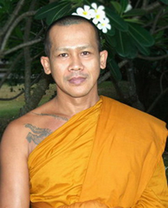
พระครูสมุห์ตาล ธมฺมโชโต  นามสกุล คงสกุล  อายุ 36 พรรษา 15  วิทยฐานะ น.ธ.เอก ค.บ.  สังกัดวัดเมืองไทย  วัดทองพุ่มพวง  ต.ดาวเรือง  อ.เมือง  จ.สระบุรี 18000  สังกัดวัดเมืองนอก  วัดสันติสุข ประเทศสิงค์โปร์ | 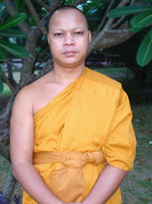
พระประยนต์ ญาณโสภโณ  นามสกุล คนคม  อายุ 37 พรรษา 15  วิทยฐานะ น.ธ.เอก พธ.บ.  สังกัดวัดเมืองไทย  วัดศรีบุญเรือง  แขวงหัวหมาก  เขตบางกะปิ  กรุงเทพ ฯ 10240  สังกัดวัดเมืองนอก  วัดไทย ลอสแองเจลลิส  รัฐแคลิฟอร์เนีย สหรัฐอเมริกา | 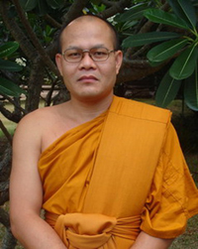
พระพนม อญฺชลิโก  นามสกุล บาตรโพธิ์  อายุ 39 พรรษา 15  วิทยฐานะ น.ธ.เอก พธ.บ.  สังกัดวัดเมืองไทย  วัดโคนอน  แขวงบางหว้า  เขตภาษีเจริญ  กรุงเทพ ฯ 10160  สังกัดวัดเมืองนอก  วัดไทยพุทธธัมโม  รัฐแคลิฟอร์เนีย สหรัฐอเมริกา | 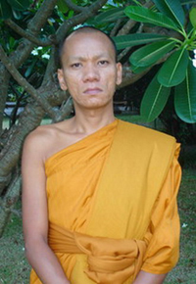
พระธีรพงษ์ ชนาสโภ  นามสกุล อุ่มเอิบ  อายุ 35 พรรษา 15  วิทยฐานะ น.ธ.เอก ม.6  สังกัดวัดเมืองไทย  วัดพิกุลทอง  ต. พิกุลทอง  อ. เมือง  จ. ราชบุรี 70000  สังกัดวัดเมืองนอก  รัฐโอคลาโฮมา สหรัฐอเมริกา | 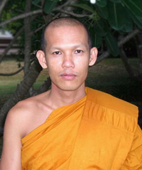
พระสุริยา เตชวโร  นามสกุล น้อยสงวน  อายุ 33 พรรษา 14  วิทยฐานะ น.ธ.เอก ศน.บ.  สังกัดวัดเมืองไทย  วัดป่าตามอ  ตำบลตรมไพร  อำเภอศรีขรภูมิ  จังหวัด สุรินทร์ 32110  สังกัดวัดเมืองนอก  วัดพุทธาราม ประเทศสวีเดน | 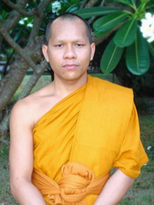
พระชาตรี เหมพนฺโธ  นามสกุล เหมพันธ์  อายุ 36 พรรษา 14  วิทยฐานะ น.ธ.เอก Ph.D.  สังกัดวัดเมืองไทย  วัดชลประทานรังสฤษฎ์  ต.บางตลาด  อ.ปากเกร็ด  จ.นนทบุรี 11100  สังกัดวัดเมืองนอก  วัดไทย  กรุงเซนต์ปีเตอร์สเบอร์ก  ประเทศรัสเซีย  สถานภาพปัจจุบัน :  เจ้าอาวาสวัดไทย  กรุงเซนต์ปีเตอร์สเบอร์ก  ประเทศรัสเซีย | 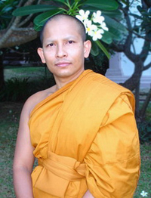
พระมหามนตรี ติกฺขวีโร  นามสกุล ศรีบุญฮุง  อายุ 34 พรรษา 13  วิทยฐานะ น.ธ.เอก ป.ธ.6 พธ.บ.  อภิธรรมมัชฌิมเอก  สังกัดวัดเมืองไทย  วัดพระปฐมเจดีย์  ต.พระปฐมเจดีย์  อ.เมือง  จ.นครปฐม 73000  สังกัดวัดเมืองนอก  วัดป่าสามัคคี  รัฐเท็กซัส สหรัฐอเมริกา | 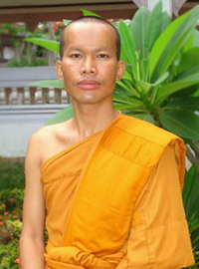
พระมหาภาวศุทธิ์ เทวธมฺโม  นามสกุล ชัยราช  อายุ 42 พรรษา 13  วิทยฐานะ น.ธ.เอก ป.ธ.8  นิติศาสตร์บัณฑิต  สังกัดวัดเมืองไทย  วัดราฎร์ศรัทธาธรรม  แขวงคันนายาว  เขตคันนายาว  กรุงเทพฯ 10240 | 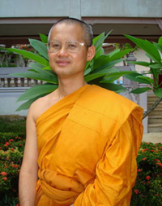
พระจิรโชติ ขนฺติธโร  นามสกุล โสภารักษ์  อายุ 33 พรรษา 12  วิทยฐานะ น.ธ.เอก พธ.บ.  สังกัดวัดเมืองไทย  วัดสันติธรรม  แขวงบุคคโล  เขตธนบุรี  กรุงเทพ ฯ 10600 | 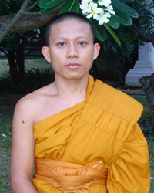
พระมหาบุญชัย ปภสฺสรเมธี  นามสกุล จูแวน  อายุ 33 พรรษา 12  วิทยฐานะ น.ธ.เอก ป.ธ.8 พธ.บ.  สังกัดวัดเมืองไทย  วัดปากน้ำ  แขวงปากคลอง  เขตภาษีเจริญ  กรุงเทพฯ 10160  สังกัดวัดเมืองนอก  วัดพุทธมงคลภาวนา  รัฐโอไฮโอ สหรัฐอเมริกา | 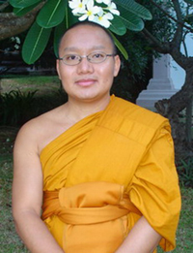
พระมหาสถิตย์ อคฺควโร  นามสกุล มาตสมบัติ  อายุ 31 พรรษา 11  วิทยฐานะ น.ธ.เอก ป.ธ.6  พธ.บ. สส.ม.  สังกัดวัดเมืองไทย  วัดลานนาบุญ  อ.เมือง  จ.นนทบุรี 11000  สังกัดวัดเมืองนอก  วัดพุทธานุสรณ์  เมืองฟรีมอนท์  รัฐแคลิฟอร์เนีย สหรัฐอเมริกา | 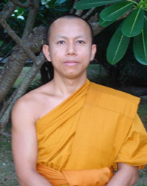
พระมหาพิณโย อภิปญฺโญ
นามสกุล ศรีคำมี
อายุ 31 พรรษา 11
วิทยฐานะ
น.ธ.เอก ป.ธ.3 พธ.ม.
สังกัดวัดเมืองไทย
วัดพิกุลทอง
อ.บางกรวย
จ.นนทบุรี 11130
สถานภาพปัจจุบัน : ลาสิกขา

พระบุญรอด ปคุณธมฺโม
นามสกุล บุญมีประเสริฐ
อายุ 31 พรรษา 11
วิทยฐานะ
น.ธ.เอก พธ.บ. ศศ.ม.
สังกัดวัดเมืองไทย
วัดไทย กรุงเซนต์-ปีเตอร์สเบอร์ก
ประเทศรัสเซีย

พระมหาสมปอง จนฺทวํโส  นามสกุล ยุงรัมย์  อายุ 32 พรรษา 11  วิทยฐานะ น.ธ.เอก ป.ธ.6 พธ.บ. ศษ.บ., พธ.ม.(ปรัชญา)  สังกัดวัดเมืองไทย  วัดใหม่เจริญผล  ต. ท่าเรือ  อ.ท่ามะกา  จ.กาญจนบุรี 71130  สังกัดวัดเมืองนอก  วัดพระมหาชนก  เมืองริเวอร์เดล  รัฐจอร์เจีย สหรัฐอเมริกา | 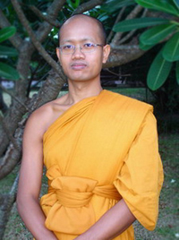
พระนิคม ฐิตธมฺโม  นามสกุล อาจเดช  อายุ 31 พรรษา 11  วิทยฐานะ น.ธ.เอก พธ.บ.  สังกัดวัดเมืองไทย  วัดบ้านสนาม  ต.สระคู  อ.สุวรรณภูมิ  จ.ร้อยเอ็ด 45130  สังกัดวัดเมืองนอก  วัดนครธรรม  เมืองซานฟรานซิสโก  รัฐแคลิฟอร์เนีย สหรัฐอเมริกา | 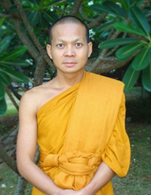
พระมหามนูเชษฐ์ กลฺยาณรโต  นามสกุล ศรีแสน  อายุ 35 พรรษา 11  วิทยฐานะ น.ธ.เอก ป.ธ.4 พธ.บ.  สังกัดวัดเมืองไทย  วัดเวตวันธรรมาวาส  แขวงบางซื่อ  เขตบางซื่อ  กรุงเทพ ฯ 10800  สังกัดวัดเมืองนอก  วัดพุทธสันติธรรม สิงคโปร์ | 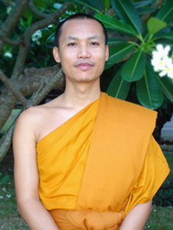
พระปไตย ญาณคุตฺโต  นามสกุล นันทเพชร  อายุ 35 พรรษา 11  วิทยฐานะ น.ธ.เอก ศษ.บ. (ราม)  รบ.(มสธ.)  สังกัดวัดเมืองไทย  วัดหนองชุมแสง  ต.หนองใหญ่  อ.หนองกุงศรี  จ.กาฬสินธุ์ 46220 | 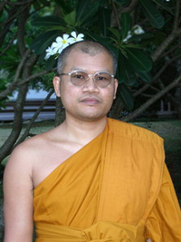
พระองอาจ อมรธมฺโม  นามสกุล บุตรสัมฤทธิ์  อายุ 32 พรรษา 11  วิทยฐานะ น.ธ.เอก พธ.บ. M.A.  สังกัดวัดเมืองไทย  วัดอุโมงค์  ต.สุเทพ  อ.เมือง  จ.เชียงใหม่ 50200 | 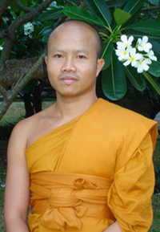
พระสนิท สุทฺธสีโล  นามสกุล ทรงพระ  อายุ 32 พรรษา 10  วิทยฐานะ น.ธ.เอก พธ.บ.  สังกัดวัดเมืองไทย  วัดประสาทบุญญาวาส  แขวงวชิรพยาบาล  เขตดุสิต  กรุงเทพฯ 10300  สังกัดวัดเมืองนอก  วัดพุทธรังษี  เมืองไมอามี่  รัฐฟลอริด้า  สหรัฐอเมริกา | 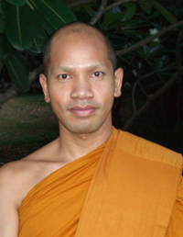
พระพัฒน์พงษ์ ธีรภทฺโท  นามสกุล ไม้สันเทียะ  อายุ 41 พรรษา 10  วิทยฐานะ น.ธ.เอก ค.บ. พธ.บ.  สังกัดวัดเมืองไทย  วัดต่างตา  ต.หนองจะพก  อ.เมือง  จ.นครราชสีมา 36000  สังกัดวัดเมืองนอก  วัดไทยกุสินาราเฉลิมราชย์  ประเทศอินเดีย | 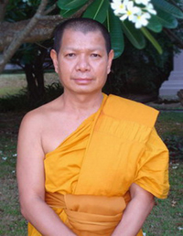
พระมหาเพชรกล้า สิริมนฺโต  นามสกุล ศรีมาบุตร  อายุ 31 พรรษา 10  วิทยฐานะ ป.ธ.9 M.ED.  สังกัดวัดเมืองไทย  วัดสระกำแพงใหญ่  ต.สระกำแพง  อ.อุทุมพรพิสัย  จ.ศรีสะเกษ 33120 | 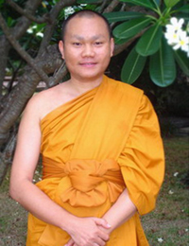
พระกีรติ กิตฺติโก  นามสกุล นวลกระจ่าง  อายุ 39 พรรษา 10  วิทยฐานะ น.ธ.เอก สต.บ.  สังกัดวัดเมืองไทย  วัดพระธรรมกาย  ต.คลองสาม  อ.คลองหลวง  จ.ปทุมธานี 12120  สังกัดวัดเมืองนอก  วัดภาวนาลอนดอน  ประเทศอังกฤษ | 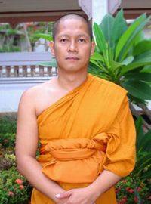
พระมหาบุญมี ปุญฺญสมฺปนฺโน  นามสกุล เมาลิชาติ  อายุ 31 พรรษา 10  วิทยฐานะ น.ธ.เอก ป.ธ.4 พธ.บ.  สังกัดวัดเมืองไทย  วัดสุคันธาราม  แขวงสวนจิตรลดา  เขตดุสิต กรุงเทพ ฯ 10300  สังกัดวัดเมืองนอก  วัดพุทธรังษี  เมืองไมอามี่  มลรัฐฟลอริดา  สหรัฐอเมริกา | 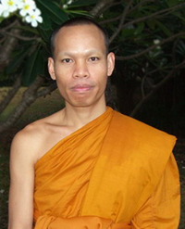
พระมหาไพโรจน์ อภิโรจโน  นามสกุล เกสร  อายุ 34 พรรษา 9  วิทยฐานะ น.ธ.เอก ป.ธ.4 พธ.บ.  สังกัดวัดเมืองไทย  วัดเสมียรนารี  แขวงลาดยาว  เขตจตุจักร  กรุงเทพฯ 10900  สังกัดวัดเมืองนอก  วัดมงคลรัตนาราม  เมืองเบอร์กเล่ย์  รัฐแคลิฟอร์เนีย สหรัฐอเมริกา | 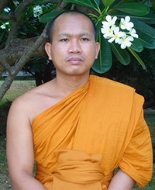
พระจิรวัฒน์ ชุตินฺธโร  นามสกุล แสงศิริ  อายุ 37 พรรษา 9  วิทยฐานะ น.ธ.เอก ศศ.บ.  สังกัดวัดเมืองไทย  วัดหิรัญรูจี  แขวงกัลยาณมิตร  เขตธนบุรี  กรุงเทพฯ 10600 | 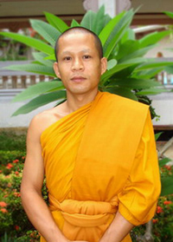
พระณัฐพงษ์ ปญฺญาวชิโร  นามสกุล ฉลาดแหลม  อายุ 30 พรรษา 9  วิทยฐานะ น.ธ.เอก พธ.บ.  สังกัดวัดเมืองไทย  วัดห้วยข้าวก่ำ  ต.ห้วยข้าวก่ำ  อ.จุน  จ.พะเยา 56150  สังกัดวัดเมืองนอก  วัดมงคลรัตนาราม  เมืองแทมป้า  รัฐฟลอริดา สหรัฐอเมริกา | 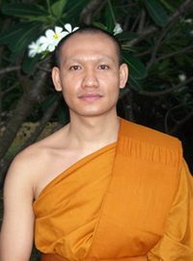
พระนิพนธ์ โชติวโร  นามสกุล โสดา  อายุ 42 พรรษา 9  วิทยฐานะ น.ธ.เอก ปว.ค. พธ.บ.  สังกัดวัดเมืองไทย  วัดศิริพงษ์ธรรมนิมิต  แขวงท่าแร้ง  เขตสายไหม  กรุงเทพ ฯ 10220  สังกัดวัดเมืองนอก  วัดไทยมิวนิค เยอรมันนี | 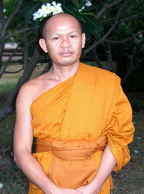
พระสมคิด จิตฺตวิปุโล
นามสกุล แสนไธสง
อายุ 29 พรรษา 9
วิทยฐานะ น.ธ.เอก พธ.บ.
สังกัดวัดเมืองไทย
วัดศรีบุญเรือง
แขวงหัวหมาก
เขตบางกะปิ
กรุงเทพฯ 10240
สังกัดวัดเมืองนอก
วัดพุทธิ ชิโน ฮิลส์
รัฐแคลิฟอร์เนีย สหรัฐอเมริกา

พระสงวน วุฑฺฒิธมฺโม  นามสกุล แก่นกระโทก  อายุ 32 พรรษา 9  วิทยฐานะ น.ธ.เอก พธ.บ. ป.วค.  อภิธรรมมัชฌิมตรี  สังกัดวัดเมืองไทย  วัดบางเสาธง  แขวงบางขุนศรี  เขตบางกอกน้อย  กรุงเทพฯ 10700  สังกัดวัดเมืองนอก  วัดพุทธวิปัสสนา  เมืองลองบีช  รัฐแคลิฟอร์เนีย สหรัฐอเมริกา | 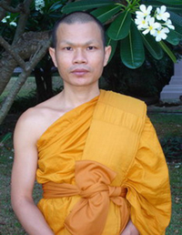
พระน้อย ฐินิสฺสโร  นามสกุล ตันศิริสิทธิกุล  อายุ 32 พรรษา 9  วิทยฐานะ น.ธ.เอก ปริญญาตรี  สังกัดวัดเมืองไทย  วัดสง่างาม  ต.บางบริบูรณ์  อ.เมือง  จ.ปราจีนบุรี 25000  สังกัดวัดเมืองนอก  วัดธรรมภาวนา  อลาสก้า  สหรัฐอเมริกา | 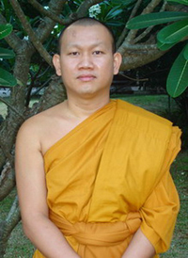
พระมหาบุญเทิด เตชวฑฺฒโน
นามสกุล ทองมนต์
อายุ 30 พรรษา 8
วิทยฐานะ ป.ธ.9 พธ.บ.
สังกัดวัดเมืองไทย
วัดสร้อยทอง
แขวงบางซื่อ
เขตบางซื่อ
กรุงเทพฯ 10800
สังกัดวัดเมืองนอก
วัดมอญรามัญ
เมืองพาโนรามา
รัฐแคลิฟอร์เนีย สหรัฐอเมริกา

พระมหาสุพุทธิคมน์ สุภกิจฺโจ  นามสกุล ชาติศักดิ์  อายุ 30 พรรษา 8  วิทยฐานะ น.ธ.เอก ป.ธ.4  พธ.บ. M.Ed. (ม.นเรศวร)  สังกัดวัดเมืองไทย  วัดทองบน  แขวงบางโพงพาง  เขตยานนาวา  กรุงเทพฯ 10120 | 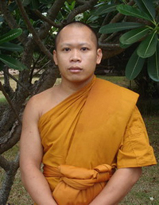
พระมหาภูริภัทร์ อคฺคธมฺโม
นามสกุล สุทาศิริ
อายุ 30 พรรษา 8
วิทยฐานะ ป.ธ.8 พธ.บ.
สังกัดวัดเมืองไทย
วัดเจ้าอาม
แขวงบางขุนนนท์
เขตบางกอกน้อย
กรุงเทพฯ 10700

พระกิติศักดิ์ สิริปญฺโญ  นามสกุล มาศิริ  อายุ 43 พรรษา 8  วิทยฐานะ น.ธ.เอก พธ.บ.  สังกัดวัดเมืองไทย  วัดพิชัย  แขวงคลองกุ่ม  เขตบึงกุ่ม  กรุงเทพฯ 10240  สังกัดวัดเมืองนอก  วัดพรหมคุณาราม  รัฐอริโซน่า สหรัฐอเมริกา | 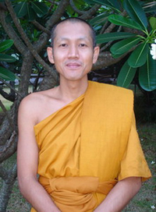
พระวาริส ติณฺณถทฺโธ  นามสกุล เดชดำรง  อายุ 28 พรรษา 8  วิทยฐานะ น.ธ.เอก พธ.บ.  สังกัดวัดเมืองไทย  วัดพระธรรมกาย  ต.คลองสาม  อ.คลองหลวง  จ.ปทุมธานี 12120  สังกัดวัดเมืองนอก  วัดภาวนาวอชิงตัน  สหรัฐอเมริกา | 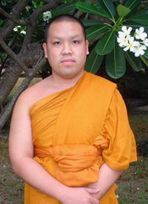
พระมหาอุดร อุตฺตมวํโส  นามสกุล ขยันวงศ์  อายุ 29 พรรษา 7  วิทยฐานะ ป.ธ.7 พธ.บ.  สังกัดวัดเมืองไทย  วัดมหาธาตุยุวราชรังสฤษฎิ์  แขวงบรมมหาราชวัง  เขตพระนคร  กรุงเทพฯ 10200  สังกัดวัดเมืองนอก  วัดพุทธวิหารแอสตัน  เมืองเบอร์มิงแฮม อังกฤษ | 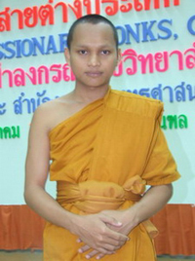
พระนิคม เขมจิตฺโต  นามสกุล สายสะอาด  อายุ 30 พรรษา 7  วิทยฐานะ น.ธ.เอก พธ.บ.  สังกัดวัดเมืองไทย  ศูนย์พัฒนาศาสนา  ต.แคมป์สน  อ.เขาค้อ  จ.เพชรบูรณ์ 67280 | 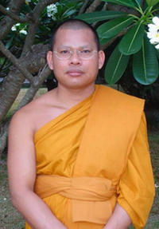
พระมหาสวาสดิ์ ภูริทสฺสี  นามสกุล ทองวิเศษ  อายุ 29 พรรษา 7  วิทยฐานะ น.ธ.เอก ป.ธ.6  สังกัดวัดเมืองไทย  วัดพรหมวงศาราม  แขวงดินแดง  เขตดินแดง  กรุงเทพฯ 10400  สังกัดวัดเมืองนอก  วัดพุทธคุณ  เมืองเอลมอนเต้  รัฐแคริฟอร์เนีย สหรัฐอเมริกา  สถานภาพปัจจุบัน : ลาสิกขา | 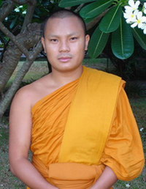
พระชาติชาย ชาคโร  นามสกุล สมคิด  อายุ 36 พรรษา 7  วิทยฐานะ น.ธ.เอก ปวส.  สังกัดวัดเมืองไทย  วัดพระธรรมกาย  ต.คลองสาม  อ.คลองหลวง  จ.ปทุมธานี 12120  สังกัดวัดเมืองนอก  วัดภาวนาวอชิงตัน สหรัฐอเมริกา | 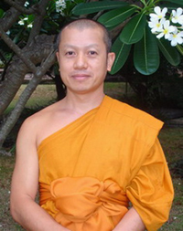
พระมหาณรงค์ชัย สุวณฺณวํโส
นามสกุล รอดคลองตัน
อายุ 29 พรรษา 7
วิทยฐานะ น.ธ.เอก ป.ธ.3 พธ.บ.
สังกัดวัดเมืองไทย
วัดหัวป้อมใน
ต.บ่อยาง
อ.เมือง
จ.สงขลา 90000
สังกัดวัดเมืองนอก
วัดพุทธจักรรัตนาราม สิงคโปร์

พระมหาธัญญาลักษณ์ ปญฺญาสิริ  นามสกุล แสนโคตร  อายุ 27 พรรษา 7  วิทยฐานะ น.ธ.เอก ป.ธ.5 พธ.บ.  สังกัดวัดเมืองไทย  วัดจักรวรรดิราชวาส  แขวงจักรวรรดิ์  เขตสัมพันธวงศ์  กรุงเทพฯ 10100 | 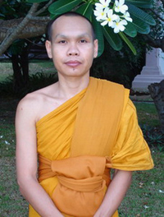
พระมหาบุญมี ปุญฺญสิริ  นามสกุล ครองหอม  อายุ 27 พรรษา 7  วิทยฐานะ น.ธ.เอก ป.ธ.6 ศศ.บ.  สังกัดวัดเมืองไทย  วัดสุทัศนเทพวราราม  แขวงราชบพิธ  เขตพระนคร  กรุงเทพฯ 10200  สังกัดวัดเมืองนอก  วัดมงคลรัตนาราม  เมืองแทมป้า  รัฐฟลอริด้า สหรัฐอเมริกา | 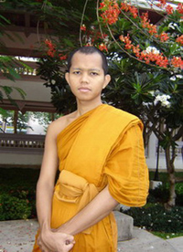
พระมหาสุพัฒน์ สุภทฺโท  นามสกุล อุนารัตน์  อายุ 28 พรรษา 7  วิทยฐานะ น.ธ.เอก ป.ธ.5  พธ.บ. M.A.  สังกัดวัดเมืองไทย  วัดหลักสี่  แขวงตลาดบางเขน  เขตหลักสี่  กรุงเทพฯ 10210 | 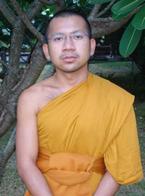
พระมหาสายลม ธมฺมวาตธาโร  นามสกุล บดีรัฐ  อายุ 27 พรรษา 7  วิทยฐานะ น.ธ.เอก ป.ธ.4 พธ.บ.  สังกัดวัดเมืองไทย  วัดโปรดเกศฯ  ต.ทรงคนอง  อ.พระประแดง  จ.สมุทรปราการ ๑๐๑๓๐  สังกัดวัดเมืองนอก  วัดพุทธวราราม  เมืองเดนเวอร์  รัฐโคโลลาโด สหรัฐอเมริกา | 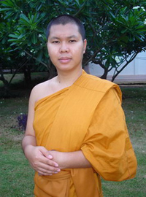
พระมหาปิยะ อุตฺตมปญฺโญ  นามสกุล จันดาดาล  อายุ 28 พรรษา 6  วิทยฐานะ ป.ธ.9 พธ.บ. M.A.  สังกัดวัดเมืองไทย  วัดโปรดเกศเชษฐาราม  ต.ทรงคนอง  อ.พระประแดง  จ.สมุทรปราการ  สังกัดวัดเมืองนอก  วัดไทยพุทธคยา  รัฐพิหาร ประเทศอินเดีย  สถานภาพปัจจุบัน  เจ้าอาวาสวัดป่าธรรมรัตน์  เมืองพิทส์เบิร์ก รัฐฟิลาเดลเฟีย | 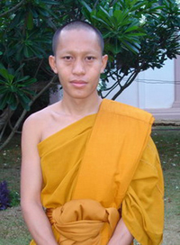
พระวุฒิพงษ์ กิตฺติวฑฺฒโน
นามสกุล ทองจุ่น
อายุ 28 พรรษา 6
วิทยฐานะ น.ธ.เอก พธ.บ.
สังกัดวัดเมืองไทย
วัดปฐมบุตรอิศราราม
แขวงบางบำหรุ
เขตบางกอกน้อย
กรุงเทพ 10700
สังกัดวัดเมืองนอก
วัดธรรมภาวนา
รัฐอลาสก้า สหรัฐอเมริกา

พระมหาอินทร ผาสุกวาโส  นามสกุล มีสา  อายุ 26 พรรษา 6  วิทยฐานะ น.ธ.เอก ป.ธ.6 พธ.บ. ปวค.  สังกัดวัดเมืองไทย  วัดเบญจมบพิตร  แขวงดุสิต  เขตดุสิต  กรุงเทพฯ 10300  สังกัดวัดเมืองนอก  วัดวชิรธรรมปทีป  รัฐนิวยอร์ค สหรัฐอเมริกา | 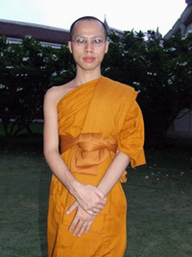
พระมหาณรงค์รัชต์ วฑฺฒนสุธี  นามสกุล สายบัว  อายุ 27 พรรษา 6  วิทยฐานะ น.ธ.เอก ป.ธ.4  พธ.บ, อ.ศศ., ป.วค.  สังกัดวัดเมืองไทย  วัดวชิรธรรมสาธิต  แขวงบางจาก  เขตพระโขนง  กรุงเทพฯ 10260  สังกัดวัดเมืองนอก  วัดชาวพุทธ  เมืองซานเบอร์นาดิโน  รัฐแคลิฟอร์เนีย  สหรัฐอเมริกา | 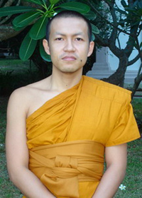
พระมหาคำตัล พุทฺธงฺกุโร  นามสกุล อายุวงษ์  อายุ 29 พรรษา 6  วิทยฐานะ ป.ธ.9 พธ.บ.  สังกัดวัดเมืองไทย  วัดกลาง  ต.ห้วยเหนือ  อ.ขุขันธ์  จ.ศรีสะเกษ 33140  สังกัดวัดเมืองนอก  วัดพุทธาราม สวีเดน | 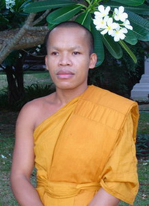
พระปลัดวุฒิชัย กิตฺติเมธี  นามสกุล โพธาชัย  อายุ 26 พรรษา 5  วิทยฐานะ น.ธ.เอก ศศ.บ.  สังกัดวัดเมืองไทย  วัดพระสิงห์  ถ.สิงหไคล  ต.เวียง  อ.เมือง  จ. เชียงราย 57000  สังกัดวัดเมืองนอก  วัดพุทธรักษา  รัฐอลาบามา สหรัฐอเมริกา  สถานภาพปัจจุบัน : ลาสิกขา | 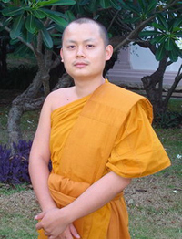
พระนพดล เขมธมฺโม  นามสกุล ปันทรนนทะกะ  อายุ 28 พรรษา 5  วิทยฐานะ น.ธ.เอก ปริญญาตรี  สังกัดวัดเมืองไทย  วัดบางเตย  แขวงคลองกุ่ม  เขตบึงกุ่ม  กรุงเทพฯ 10240 | 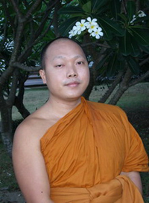
พระมหาโกศล วชิรปญฺโญ  นามสกุล สีสมาน  อายุ 26 พรรษา 5  วิทยฐานะ น.ธ.เอก ป.ธ.5 วท.บ.  สังกัดวัดเมืองไทย  วัดราชบุรณราชวรวิหาร  แขวงวังบูรพาภิรมย์  เขตพระนคร  กรุงเทพฯ 10200  สังกัดวัดเมืองนอก  วัดพุทธานุสรณ์  เมืองฟรีมอนท์  รัฐแคลิฟอร์เนีย สหรัฐอเมริกา | 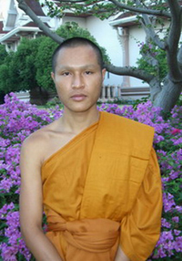
พระนาตชัย มหาปญฺโญ  นามสกุล ฐานทนดี  อายุ 27 พรรษา 5  วิทยฐานะ น.ธ.เอก ปวส.  สังกัดวัดเมืองไทย  วัดศรีบุญเรือง  แขวงหัวหมาก  เขตบางกะปิ  กรุงเทพฯ 10240  สังกัดวัดเมืองนอก  วัดพุทธิ ชิโน ฮิลส์  รัฐแคลิฟอร์เนีย สหรัฐอเมริกา | 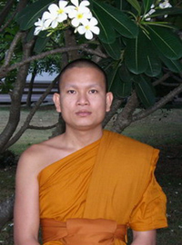
พระอำนาจ สิริปุญฺโญ  นามสกุล เกิดผล  อายุ 44 พรรษา 5  วิทยฐานะ น.ธ.เอก คบ. พธ.ม.  สังกัดวัดเมืองไทย  วัดอัมพวัน  แขวงถนนนครไชยศรี  เขตดุสิต  กรุงเทพฯ 10300 | 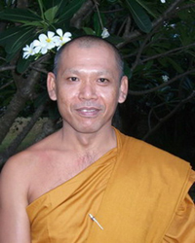
พระมหาเกริกสัน โชติสมฺปนฺโน  นามสกุล ทองยิ้ม  อายุ 31 พรรษา 5  วิทยฐานะ น.ธ.เอก ป.ธ.7 ปวส.  สังกัดวัดเมืองไทย  วัดนาคปรก  แขวงปากคลอง  เขตภาษีเจริญ  กรุงเทพฯ 10160  สังกัดวัดเมืองนอก  วัดพุทธสามัคคี  นครไคร์เชิร์ซ นิวซีแลนด์ | 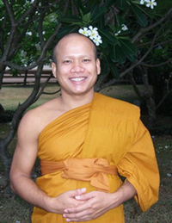
พระมหาศักดิ์พิชิต ฐานสิทฺโธ  นามสกุล ชัยดี  อายุ 26 พรรษา 5  วิทยฐานะ น.ธ.เอก ป.ธ.6 พธ.บ.  สังกัดวัดเมืองไทย  วัดสุทัศนเทพวราราม  แขวงราชบพิธ  เขตพระนคร  กรุงเทพ ฯ 10200  สังกัดวัดเมืองนอก  วัดมงคลรัตนาราม  เมืองแทมป้า  รัฐฟลอริดา  สหรัฐอเมริกา | 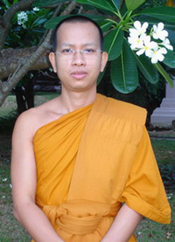
พระมหาสุทัศน์ ญาณเมธี
นามสกุล ดวงจันทร์
อายุ 25 พรรษา 5
วิทยฐานะ น.ธ.เอก ป.ธ.5 ศษ.บ.
สังกัดวัดเมืองไทย
วัดระฆังโฆสิตาราม
แขวงศิริราช
เขตบางกอกน้อย
กรุงเทพฯ 10700
สังกัดวัดเมืองนอก
วัดมอญรามัญ
เมืองพาโนรามา
รัฐแคลิฟอเนีย สหรัฐอเมริกา
สถานภาพปัจจุบัน : ลาสิกขา
พระศักดิ์ ชุตินฺธโร  นามสกุล ทองประสาท  อายุ 25 พรรษา 5  วิทยฐานะ น.ธ.เอก พธ.บ.  สังกัดวัดเมืองไทย  วัดพระเชตุพน  แขวงพระบรมมหาราชวัง  เขตพระนคร  กรุงเทพฯ 10200  สังกัดวัดเมืองนอก  วัดพุทธวราราม  เมืองเดนเวอร์  รัฐโคโลราโด สหรัฐอเมริกา | 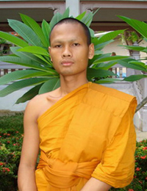

เข้าถึงข้อมูลได้จาก วิทยาลัยพระธรรมทูต http://odc.mcu.ac.th/?page_id=5187 Update the information as of the date on 28th , July, 2562/2019 by Phramaha Samarn Jataviriyo, Dr. อัพข้อมูลเว็บ ณ วันที่ 28 มิ.ย. 2562 โดย พระมหาสมาน ชาตวิริโย, ดร. อาจารย์วิทยาลัยพระธรรมทูต อ้างอิงแหล่งที่มาข้อมูลจาก http://www.alittlebuddha.com/html/Missionary/Main%20of%20Dhammatuta.html

